**ข้อมูลวันที่ 5 กุมภาพันธ์ 2567**

**รายงานการปฏิบัติราชการประจำเดือนมกราคม 2567**

**ประจำปีงบประมาณ พ.ศ. 2567**

**ตรวจคนเข้าเมืองจังหวัดสมุทรสาคร**

**งานอำนวยการ**

**11 มกราคม 2567**

เมื่อวันที่ 11 ม.ค.67 เวลา 11.30 น. พ.ต.อ.ปกฉัตร ชัยสุกวัฒน์ ผกก.ตม.จว.สมุทรสาคร, พ.ต.ท.ปิยะพงษ์ องอาจรอง ผกก.ตม.จว.สมุทรสาคร พร้อมคณะข้าราชการตำรวจ ตม.จว.สมุทรสาคร บก.ตม.3 เข้าร่วมกิจกรรมมอบสิ่งของเนื่องในวันเด็ก ประจำปี 2567 ณ ศูนย์พัฒนาเด็กเล็กบางน้ำจืด ต.บางน้ำจืด อ.เมือง จ.สมุทรสาคร

**12 มกราคม 2567**

เมื่อวันที่ 12 ม.ค.67 เวลา 11.30 น. พ.ต.อ.ปกฉัตร ชัยสุกวัฒน์ ผกก.ตม.จว.สมุทรสาคร พ.ต.ท.ปิยะพงษ์ องอาจรอง ผกก.ตม.จว.สมุทรสาคร และ พ.ต.ท.หญิง ทิวาพร รุ่งโรจน์ สว.ตม.จว.สมุทรสาคร พร้อมข้าราชการตำรวจงานสืบสวนปราบปราม ร่วมแบ่งปันความสุขให้กับเด็ก ๆ โรงเรียนบางน้ำจืด ต.บางน้ำจืด อ.เมือง จ.สมุทรสาคร เนื่องในวันเด็ก ประจำปี 2567 ตม.จว.สมุทรสาคร บก.ตม.3

**งานบริการคนต่างด้าว**

ระหว่างวันที่ 1 – 31 ม.ค.67 งานบริการคนต่างด้าว ด่าน ตม.จว.สมุทรสาคร ปฏิบัติงานให้บริการ การขออยู่ต่อในราชอาณาจักร, การขออนุญาตกลับเข้ามาในราชอาณาจักรอีก (Re-Entry), การรับแจ้งที่พักอาศัยการรายงานตัว 90 วัน ฯลฯ แก่คนต่างด้าวในพื้นที่รับผิดชอบ ทั้งนี้ได้ประชาสัมพันธ์ข้อมูลข่าวสารและกฎหมายทีเกี่ยวข้องแก่ผู้มาใช้บริการ

**18 มกราคม 2567**

เมื่อวันที่ 18 ม.ค. 67 เวลา 13.00 น. พ.ต.ท.หญิง สุทธกานต์ นาคะเสถียร รอง ผกก.ตม.จว.สมุทรสาคร เข้าร่วมการบรรยายโครงการเสริมสร้างการรับรู้ให้กับนายจ้าง สถานประกอบการ แรงงานต่างด้าวและ องค์กรภาคีเครือข่าย ประจำปีงบประมาณ 2567 ครั้งที่ 1 ณ ห้องประชุมโชติกา โรงแรมเซ็นทรัล เพลสสมุทรสาคร

**สถิติงานบริการคนต่างด้าว**

**ประจำเดือน มกราคม 2567**

|  |  |  |
| --- | --- | --- |
| **ลำดับ** | **ประเภทวีซ่า หรือ ประเภทการให้บริการ** | **มกราคม 67** |
| 1 | ครอบครัวไทย | 70 |
| 2 | ราชการ (ครู,นักเรียน,พระ, มูลนิธิ) | 36 |
| 3 | ทั่วไป (เยี่ยมคู่สมรส บั้นปลาย ติดตาม) | 74 |
| 4 | ธุรกิจ | 175 |
| 5 | การให้อนุญาตขออยู่ต่อฯ ตาม ข้อ 2.28, ข้อ 2.4 และไม่อนุญาต | 73 |
| 6 | รายงานตัว 90 วัน (ทางเอกสาร) | 70,271 |
| 7 | รายงานตัว 90 วัน (ทางอินเทอร์เน็ต) | 5,433 |
| 8 | Re-entry | 1,038 |
| 9 | ขอรับและเปลี่ยนประเภทการตรวจลงตรา | 37 |
| 10 | สถิติการแจ้งที่พัก ตามมาตรา 38 (ทางเอกสาร) | 4,496 |
| 11 | สถิติการแจ้งที่พัก ตามมาตรา 38 (ทางอินเทอร์เน็ต) | 14,129 |

**งานตรวจบุคคลและพาหนะ(เรือ)**

**1 มกราคม 2567**

วันที่ 1 ม.ค.67 เวลา 13.00 น. เจ้าหน้าที่งานสืบสวนปราบปราม ตม.จว.สมุทรสาคร

ตรวจบุคคลและพาหนะ (เรือ) ออกจำนวน 1 ลำ ดังนี้

1. ชื่อเรือ M.V.SENNA 8

2. ท่าเรือ อู่หะริน จว.สมุทรสาคร

3. เดินทางไปINTERSEA

4. หมายเลขทะเบียนเรือ. 610001020

5. เจ้าของพาหนะ บริษัท SIAM LUCKY MARINE จำกัด

6. ผู้ควบคุมเรือ MR.SAMRUAY SAENGRIT

7. คนประจำพาหนะทั้งหมด จำนวน 17 คน

-สัญชาติไทย จำนวน 17 คน

เจ้าหน้าที่ฯ ข้างต้นได้ตรวจสอบบริเวณโดยรอบ และภายในเรือตลอดจนตรวจบุคคลประจำเรือเปรียบเทียบกับบัตรประชาชนหรือหนังสือเดินทางฯ และสัมภาษณ์ทุกคนแล้วพบว่าเป็นบุคคลคนเดียวกัน ไม่พบการกระทำผิดกฎหมายหรือการบังคับใช้แรงงานหรือแรงงานผิดกฎหมายแต่อย่างใด

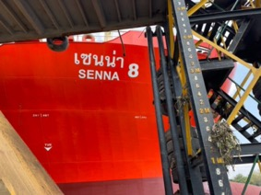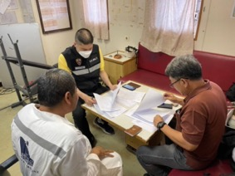

**4 มกราคม 2567**

วันที่ 4 ม.ค.67 เวลา 11.00 น. เจ้าหน้าที่งานสืบสวนปราบปราม ตม.จว.สมุทรสาคร

ตรวจบุคคลและพาหนะ (เรือ) เข้าจำนวน 1 ลำ ดังนี้

1. ชื่อเรือ TB/BG.SAMUDRA EMAS1/2

2. ท่าเรือ เซ็นจูรี่พอร์ท จว.สมุทรสาคร

3. เดินทางมาจาก MALAYSIA

4. หมายเลขทะเบียนเรือ 9476628

5. เจ้าของพาหนะ บริษัท BERKANA จำกัด

6. ผู้ควบคุมเรือ MR.KOAJID

7. คนประจำพาหนะทั้งหมด จำนวน 10 คน

-สัญชาติอินโดนิเซีย จำนวน 3 คน -สัญชาติเมียนมา จำนวน 3 คน

-สัญชาติอินเดีย จำนวน 2 คน -สัญชาติมาเลเซีย. จำนวน 2 คน เจ้าหน้าที่ฯ ข้างต้นได้ตรวจสอบบริเวณโดยรอบ และภายในเรือตลอดจนตรวจบุคคลประจำเรือเปรียบเทียบกับบัตรประชาชนหรือหนังสือเดินทางฯ และสัมภาษณ์ทุกคนแล้วพบว่าเป็นบุคคลคนเดียวกัน ไม่พบการกระทำผิดกฎหมายหรือการบังคับใช้แรงงานหรือแรงงานผิดกฎหมายแต่อย่างใด

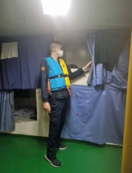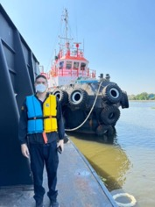

**5 มกราคม 2567**

วันที่ 5 ม.ค.67 เวลา 12.00 น. เจ้าหน้าที่งานสืบสวนปราบปราม ตม.จว.สมุทรสาคร

ตรวจบุคคลและพาหนะ (เรือ) เข้าจำนวน 1 ลำ ดังนี้

1. ชื่อเรือ M.V.PATSORN

2. ท่าเรือ ท่าจีนยูเนี่ยนพอร์ท จว.สมุทรสาคร

3. เดินทางมาจากประเทศ MALDIVES

4. หมายเลขทะเบียนเรือ 530003172

5. เจ้าของพาหนะ บริษัท เอ็มไอเอคพิดิเตอร์สประเทศไทย จำกัด

6. ผู้ควบคุมเรือ MR.KEERATI JUNTAPOOM

7. คนประจำพาหนะทั้งหมด จำนวน 18 คน

-สัญชาติไทย จำนวน 18 คน

เจ้าหน้าที่ฯ ข้างต้นได้ตรวจสอบบริเวณโดยรอบ และภายในเรือตลอดจนตรวจบุคคลประจำเรือเปรียบเทียบกับบัตรประชาชนหรือหนังสือเดินทางฯ และสัมภาษณ์ทุกคนแล้วพบว่าเป็นบุคคลคนเดียวกัน ไม่พบการกระทำผิดกฎหมายหรือการบังคับใช้แรงงานหรือแรงงานผิดกฎหมายแต่อย่างใด

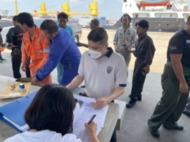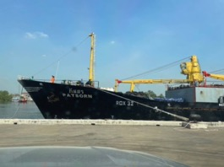

**7 มกราคม 2567**

วันที่ 7 ม.ค.67 เวลา 09.00 น. เจ้าหน้าที่งานสืบสวนปราบปราม ตม.จว.สมุทรสาคร

ตรวจบุคคลและพาหนะ (เรือ) ออกจำนวน 1 ลำ ดังนี้

1. ชื่อเรือ TB/BG.SAMUDRA EMAS 1/2

2. ท่าเรือ เซ็นจูรี่พอร์ท จว.สมุทรสาคร

3. เดินทางไป HIGHSEA

4. หมายเลขทะเบียนเรือ 9476628

5. เจ้าของพาหนะ บริษัท BERKANA จำกัด

6. ผู้ควบคุมเรือ MR.KOAJID

7. คนประจำพาหนะทั้งหมด จำนวน 10 คน

-สัญชาติอินโดนิเซีย จำนวน 3 คน -สัญชาติมาเลเซีย จำนวน 2 คน

-สัญชาติอินเดีย จำนวน 2 คน -สัญชาติเมียนมา จำนวน 3 คน เจ้าหน้าที่ฯ ข้างต้นได้ตรวจสอบบริเวณโดยรอบ และภายในเรือตลอดจนตรวจบุคคลประจำเรือเปรียบเทียบกับบัตรประชาชนหรือหนังสือเดินทางฯ และสัมภาษณ์ทุกคนแล้วพบว่าเป็ภกหนบุคคลคนเดียวกัน ไม่พบการกระทำผิดกฎหมายหรือการบังคับใช้แรงงานหรือแรงงานผิดกฎหมายแต่อย่างใด

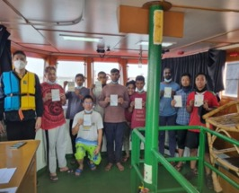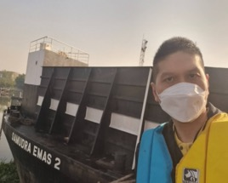

**13 มกราคม 2567**

วันที่ 13 ม.ค.67 เวลา10.00 น. เจ้าหน้าที่งานสืบสวนปราบปราม ตม.จว.สมุทรสาคร

ตรวจบุคคลและพาหนะ (เรือ) เข้าจำนวน 1 ลำ ดังนี้

1. ชื่อเรือ MV.JAZEERA REEFER

2. ท่าเรือ ท่าจีนยูเนี่ยนพอร์ท จว.สมุทรสาคร

3. เดินทางมาจากประเทศ MALDIVES

4. หมายเลขทะเบียนเรือ 7635878

5. เจ้าของพาหนะ บริษัท SENG KIAT INTERNATIONAL LINES จำกัด

6. ผู้ควบคุมเรือ MR.ABDULLA ADAM

7. คนประจำพาหนะทั้งหมด จำนวน 21 คน

-สัญชาติไทย จำนวน 1 คน -สัญชาติมัลดีฟ จำนวน 15 คน

-สัญชาติอินเดีย จำนวน 5 คน เจ้าหน้าที่ฯ ข้างต้นได้ตรวจสอบบริเวณโดยรอบ และภายในเรือตลอดจนตรวจบุคคลประจำเรือเปรียบเทียบกับบัตรประชาชนหรือหนังสือเดินทางฯ และสัมภาษณ์ทุกคนแล้วพบว่าเป็ภกหนบุคคลคนเดียวกัน ไม่พบการกระทำผิดกฎหมายหรือการบังคับใช้แรงงานหรือแรงงานผิดกฎหมายแต่อย่างใด

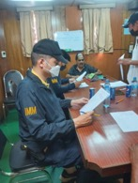

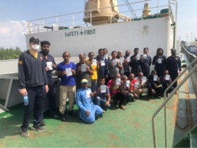

**15 มกราคม 2567**

วันที่ 15 ม.ค.67 เวลา 12.00 น. เจ้าหน้าที่งานสืบสวนปราบปราม ตม.จว.สมุทรสาคร

ตรวจบุคคลและพาหนะ (เรือ) เข้าจำนวน 1 ลำ ดังนี้

1. ชื่อเรือ MV.HOANG TUAN 99

2. ท่าเรือ เซ็นจูรี่พอร์ท จว.สมุทรสาคร

3. เดินทางมาจาก VIETNAM

4. หมายเลขทะเบียนเรือ 9596648

5. เจ้าของพาหนะ บริษัท BANGKOK MARINE Charter Agency จำกัด

6. ผู้ควบคุมเรือ CAPT.NGUYEN VAN NAM

7. คนประจำพาหนะทั้งหมด จำนวน 12 คน

-สัญชาติเวียดนาม จำนวน 12 คน

เจ้าหน้าที่ฯ ข้างต้นได้ตรวจสอบบริเวณโดยรอบ และภายในเรือตลอดจนตรวจบุคคลประจำเรือเปรียบเทียบกับบัตรประชาชนหรือหนังสือเดินทางฯ และสัมภาษณ์ทุกคนแล้วพบว่าเป็ภกหนบุคคลคนเดียวกัน ไม่พบการกระทำผิดกฎหมายหรือการบังคับใช้แรงงานหรือแรงงานผิดกฎหมายแต่อย่างใด

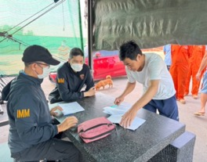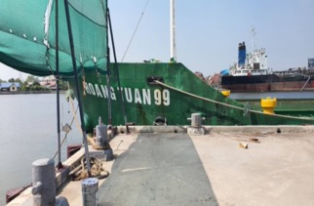

**17 มกราคม 2567**

วันที่ 17 ม.ค.67 เวลา 09.00 น. เจ้าหน้าที่งานสืบสวนปราบปราม ตม.จว.สมุทรสาคร

ตรวจบุคคลและพาหนะ (เรือ) ออกจำนวน 1 ลำ ดังนี้

1. ชื่อเรือ MV.HOANG TUAN 99

2. ท่าเรือ เซ็นจูรี่พอร์ท จว.สมุทรสาคร

3. เดินทางไปประเทศ SINGAPORE

4. หมายเลขทะเบียนเรือ 9596648

5. เจ้าของพาหนะ บริษัท BANGKOK MARINE Charter Agency จำกัด

6. ผู้ควบคุมเรือ CAPT.NGUYEN VAN NAM

7. คนประจำพาหนะทั้งหมด จำนวน 12 คน

-สัญชาติเวียดนาม จำนวน 12 คน

เจ้าหน้าที่ฯ ข้างต้นได้ตรวจสอบบริเวณโดยรอบ และภายในเรือตลอดจนตรวจบุคคลประจำเรือเปรียบเทียบกับบัตรประชาชนหรือหนังสือเดินทางฯ และสัมภาษณ์ทุกคนแล้วพบว่าเป็ภกหนบุคคลคนเดียวกัน ไม่พบการกระทำผิดกฎหมายหรือการบังคับใช้แรงงานหรือแรงงานผิดกฎหมายแต่อย่างใด

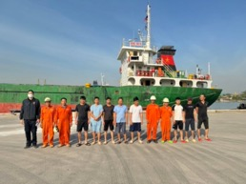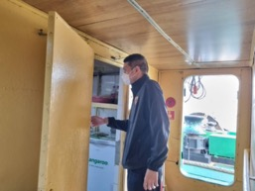

**24 มกราคม 2567**

วันที่ 24 ม.ค.67 เวลา 07.00 น. เจ้าหน้าที่งานสืบสวนปราบปราม ตม.จว.สมุทรสาคร

ตรวจบุคคลและพาหนะ (เรือ) ออกจำนวน 1 ลำ ดังนี้

1. ชื่อเรือ M.V.SIRICHAI REEFER

2. ท่าเรือ ท่าจีนยูเนียนพอร์ท จว.สมุทรสาคร

3. เดินทางไปประเทศ MALDIVES

4. หมายเลขทะเบียนเรือ 447400203

5. เจ้าของพาหนะ บริษัื sirichai shipping lines จำกัด

6. ผู้ควบคุมเรือ MR.OO THIT LWIN

7. คนประจำพาหนะทั้งหมด จำนวน 18 คน

-สัญชาติเมียนมา จำนวน 1 คน

-สัญชาติไทย จำนวน 17 คน

เจ้าหน้าที่ฯ ข้างต้นได้ตรวจสอบบริเวณโดยรอบ และภายในเรือตลอดจนตรวจบุคคลประจำเรือเปรียบเทียบกับบัตรประชาชนหรือหนังสือเดินทางฯ และสัมภาษณ์ทุกคนแล้วพบว่าเป็ภกหนบุคคลคนเดียวกัน ไม่พบการกระทำผิดกฎหมายหรือการบังคับใช้แรงงานหรือแรงงานผิดกฎหมายแต่อย่างใด

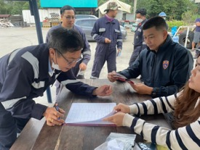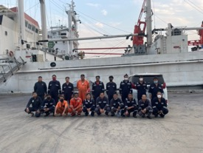

**25 มกราคม 2567**

วันที่ 25 ม.ค.67 เวลา 12.00 น. เจ้าหน้าที่งานสืบสวนปราบปราม ตม.จว.สมุทรสาคร

ตรวจบุคคลและพาหนะ (เรือ) เข้าจำนวน 1 ลำ ดังนี้

1. ชื่อเรือ MV.MOE LINE 5 V.01

2. ท่าเรือ อู่หะรินสาขามหาชัย จว.สมุทรสาคร

3. เดินทางมาจาก INTERSEA

4. หมายเลขทะเบียนเรือ 1042457

5. เจ้าของพาหนะ บริษัท MOE CONTAINER LINE จำกัด

6. ผู้ควบคุมเรือ MR.SITTIPAT BAMRUNGCHAI

7. คนประจำพาหนะทั้งหมด จำนวน 10 คน (สัญชาติไทย)

เจ้าหน้าที่ฯ ข้างต้นได้ตรวจสอบบริเวณโดยรอบ และภายในเรือตลอดจนตรวจบุคคลประจำเรือเปรียบเทียบกับบัตรประชาชนหรือหนังสือเดินทางฯ และสัมภาษณ์ทุกคนแล้วพบว่าเป็ภกหนบุคคลคนเดียวกัน ไม่พบการกระทำผิดกฎหมายหรือการบังคับใช้แรงงานหรือแรงงานผิดกฎหมายแต่อย่างใด

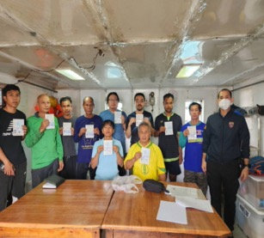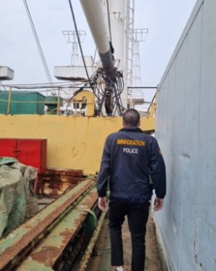

**สถิติตรวจบุคคลและพาหนะ (เรือ) เข้า - ออก ราชอาณาจักร**

**ประจำเดือนมกราคม พ.ศ. 2567**

* **สถิติพาหนะ(เรือ) เข้า – ออกราชอาณาจักร**

|  |  |  |
| --- | --- | --- |
| ประเภท | Jan-67 | |
| **เข้า** | **ออก** |
| บรรทุกสินค้า (ปลา) | 4 | 2 |
| ประมง | 0 | 0 |
| น้ำมันเชื้อเพลิง | 0 | 1 |
| เรือลากจูง | 1 | 1 |
| รวม | **5** | **4** |

* **สถิติคนประจำพาหนะเข้า - ออกราชอาณาจักร**

|  |  |  |
| --- | --- | --- |
| สัญชาติ | Jan-67 | |
| **เข้า** | **ออก** |
| ไทย | 29 | 34 |
| อินโดนิเซีย | 3 | 3 |
| เมียนมา | 3 | 4 |
| มาเลเซีย | 2 | 2 |
| อินเดีย | 7 | 2 |
| อื่นๆ | 27 | 12 |
| รวม | **71** | **57** |

**งานสืบสวนปราบปราม**

**18 มกราคม 2567**

เมื่อวันที่ 18 ม.ค.67 เวลา 06.15 น. ภายใต้การอำนวยการของ พ.ต.อ.ปกฉัตร ชัยสุกวัฒน์ ผกก.ตม.จว.สมุทรสาคร โดย พ.ต.ท.ปิยะพงษ์ องอาจ รอง ผกก.ตม.จว.สมุทรสาคร, ว่าที่ พ.ต.ท.หญิง ทิวาพร รุ่งโรจน์ สว.ตม.จว.สมุทรสาคร สั่งการให้เจ้าหน้าที่งานสืบสวน ตม.จว.สมุทรสาคร ออกตรวจสอบพื้นที่รับผิดชอบเพื่อจับกุมผู้กระทำความผิด พ.ร.บ.คนเข้าเมือง พ.ศ.2522 และกฎหมายอื่นที่เกี่ยวข้อง ปิดล้อม ตรวจค้น ห้องเช่าไม่มีชื่อ เลขที่ 86/2 ถ.เจษฎาวิถี ต.มหาชัย   
อ.เมืองสมุทรสาคร จว.สมุทรสาคร พบ นายทองพูน โตโคกขาม แสดงตนเป็นผู้ดูแลห้องเช่า/เป็นผู้นำตรวจสอบ

**18 มกราคม 2567**

เมื่อวันที่ 18 ม.ค.67 เวลาประมาณ 11.00 น.ตม.จว.สมุทรสาคร ภายใต้การอำนวยการของ พ.ต.อ.ปกฉัตร ชัยสุกวัฒน์ ผกก.ตม.จว.สมุทรสาคร โดย พ.ต.ท.ปิยะพงษ์ องอาจ รอง ผกก.ตม.จว.สมุทรสาคร และ พ.ต.ท.หญิง ทิวาพร รุ่งโรจน์ สว.ตม.จว.สมุทรสาคร พร้อมด้วยเจ้าหน้าที่ชุดสืบสวนฯ ตม.จว.สมุทรสาคร ได้ร่วมกันทำการจับกุมตัว MISS.MI THAW KHAING อายุ ๓๖ ปี สัญชาติเมียนมา หนังสือเดินทางเลขที่ MF279255 พร้อมด้วยใบอนุญาตทำงานเลขที่ 7400644009286

โดยกล่าวหาว่า “เป็นคนต่างด้าวทำงานนอกเหนือจากที่มีสิทธิจะทำได้ "ตามมาตรา 8 แห่ง พ.ร.ก.การบริหารจัดการการทำงานคนต่างด้าว พ.ศ.2560 และที่แก้ไขเพิ่มเติม และ "ช่วยซ่อนเร้น ช่วยจำหน่าย ช่วยพาเอาไปเสีย ซื้อ รับจำนำ หรือ รับไว้ด้วยประการใด ๆ ซึ่งของอันตนพึงรู้ว่าเป็นของที่นำเข้ามาในราชอาณาจักร โดยมิได้ผ่านพิธีการศุลกากร" มาตรา 246 แห่ง พ.ร.บ.ศุลกากร พ.ศ.2560 สถานที่จับกุม ห้องเลขที่ 1/5 ภายในห้องพักไม่มีชื่อ เลขที่ 86/2 ถ.เจษฎาวิถี ต.มหาชัย อ.เมืองสมุทรสาคร จว.สมุทรสาคร เจ้าหน้าที่ชุดจับกุม จึงได้แจ้งข้อกล่าวหาข้างต้นและแจ้งสิทธิตามกฎหมายให้ผู้ถูกจับทราบและควบคุมตัวนำส่งพนักงานสอบสวน สภ.เมืองสมุทรสาคร เพื่อดำเนินคดีตามกฎหมายต่อไป

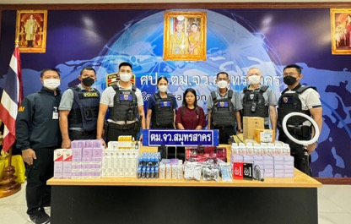

**22 มกราคม 2567**

เมื่อวันที่ 22 ม.ค.67 เวลาประมาณ 11.00 น.ตม.จว.สมุทรสาคร ภายใต้การอำนวยการของ พ.ต.อ.ปกฉัตร ชัยสุกวัฒน์ ผกก.ตม.จว.สมุทรสาคร โดย พ.ต.ท.ปิยะพงษ์ องอาจ รอง ผกก.ตม.จว.สมุทรสาคร และ พ.ต.ท.หญิง ทิวาพร รุ่งโรจน์ สว.ตม.จว.สมุทรสาคร พร้อมด้วยเจ้าหน้าที่ชุดสืบสวนฯ ตม.จว.สมุทรสาคร ร่วมกับเจ้าหน้าที่ตำรวจ สภ.เมืองสมุทรสาคร ได้ร่วมกันจับกุม MR.HAREDRA YADAV อายุ 32 ปี สัญชาติอินเดียหนังสือเดินทางเลขที่ P 3336846

โดยกล่าวหาว่า "เป็นคนต่างด้าวอยู่ในราชอาณาจักรโดยการขออนุญาตสิ้นสุด (อยู่เกินจำนวน 1,359 วัน) "เป็นบุคคลต่างด้าวทำงานโดยไม่มีใบอนุญาตทำงานหรือทำงานนอกเหนือจากที่มีสิทธิจะทำได้" และ "ให้บุคคลอื่นกู้เงินโดยคิดอัตราดอกเบี้ยเกินกว่าที่กฎหมายกำหนด" สถานที่จับกุม บริเวณริมถนนซอยรุ่ง ม.6 ต.ท่าทราย อ.เมืองสมุทรสาคร จว.สมุทรสาคร เจ้าพนักงาน ชุดจับกุมได้แจ้งสิทธิตามกฎหมายให้ผู้ถูกจับทราบ นำส่ง พนักงานสอบสวน สภ.เมืองสมุทรสาคร ดำเนินการต่อไป

**24 มกราคม 2567**

เมื่อวันที่ 24 ม.ค.67 เวลา 10.30 น. ตม.จว.สมุทรสาคร ภายใต้การอำนวยการของ พ.ต.อ.ปกฉัตร ชัยสุกวัฒน์ผกก.ตม.จว.สมุทรสาคร โดย พ.ต.ท.ปิยะพงษ์ องอาจ รองผกก.ตม.จว.สมุทรสาคร และ ว่าที่ พ.ต.ท.หญิง ทิวาพร รุ่งโรจน์ สว.ตม.จว.สมุทรสาคร พร้อมด้วยเจ้าหน้าที่ชุดสืบสวนฯ ตม.จว.สมุทรสาคร ได้เปรียบเทียบปรับ นางจิราภา จุละจารัตน์ อายุ 55 ปี สัญชาติไทย เปรียบเทียบปรับ 25 ราย 25 คดี ตามเลขคดี ที่ สส.025-049 ใบเสร็จรับเงินเล่มที่ 3903 เลขที่ 002-026 เป็นจำนวนเงิน 40,000 บาท โดยกล่าวหาว่า “เป็นเจ้าบ้านไม่แจ้งที่พักอาศัยของคนต่างด้าว ต่อพนักงานเจ้าหน้าที่ภายใน 24 ชั่วโมง” สถานที่เกิดเหตุ 254/2 ม.4 ต.ท่าไม้ อ.กระทุ่มแบน จว.สมุทรสาคร

**สถิติจับกุมของตรวจคนเข้าเมืองจังหวัดสมุทรสาคร**

**ประจำเดือน มกราคม 2567**

|  |  |  |  |  |  |  |  |  |  |  |  |  |  |  |
| --- | --- | --- | --- | --- | --- | --- | --- | --- | --- | --- | --- | --- | --- | --- |
| **เดือน** | **พ.ร.บ.คนเข้าเมือง พ.ศ.2522** | | | | | **พ.ร.ก.บริหารจัดการการทำงานของคนต่างด้าว** | | | | | **หมายจับ** | **ยาเสพติด** | **กฎหมายอื่น** | **จำนวนผู้ถูกจับกุม** |
| **หลบหนีเข้าเมือง** | **OVERSTAY (ม.81)** | **ม.37 (1)** | **ม.38** | **อื่นๆ** | **คตด.(ม.8)** | **นายจ้าง(ม.9)** | **คตด.ไม่แจ้ง ม.64/2** | **นายจ้างไม่แจ้ง ม.13** | **อื่นๆ** |
| มกราคม 2567 | 27 | 1 | 16 | 8 | 0 | 4 | 0 | 0 | 0 | 0 | 0 | 0 | 1 | 57 |
| **รวม** | **27** | **1** | **16** | **8** | **0** | **4** | **0** | **0** | **0** | **0** | **0** | **0** | **1** | **57** |

**สถิติผลักดันส่งกลับ ตม.จว.สมุทรสาคร**

**ประจำเดือน มกราคม 2567**

|  |  |
| --- | --- |
| **สัญชาติ** | **มกราคม 67** |
| เมียนมา | 66 |
| ลาว | 4 |
| กัมพูชา | 5 |
| เวียดนาม | 0 |
| เกาหลีเหนือ | 0 |
| อื่นๆ | 1 |
| **รวม** | **76** |